Отчёт по индивидуальному проекту. Этап 4

Дисциплина: Основы информационной безопасности

Бансимба Клодели Дьегра НПИбд-02-22

Содержание

# 1 Цель работы

Научиться использовать nikto (базовый сканер безопасности веб-сервера).

# 2 Выполнение лабораторной работы

Мы используем Kali Linux, то Nikto будет предустановлен, поэтому нам ничего скачивать и устанавливать не придется. Он будет расположен в категории «Анализ уязвимостей». (рис. 1)

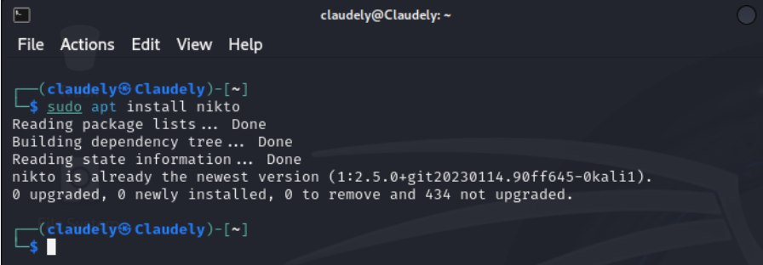

Рис. 1: Nikto предустановлен

Перед сканированием веб-серверов с помощью Nikto, давайте воспользуемся параметром -Help, чтобы увидеть все, что мы можем делать с этим инструментом. (рис. 2)

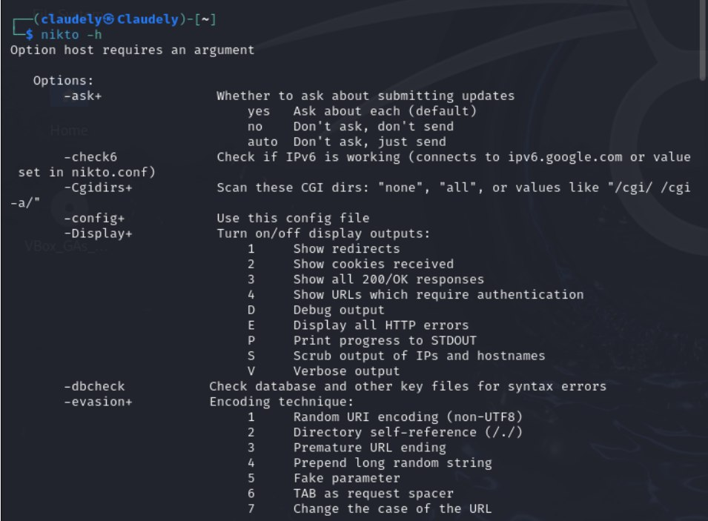

Рис. 2: Nikto -h

Как вы видите из предыдущего шага, у Nikto есть много вариантов использования, но для наших целей мы будем использовать базовый синтаксис <127.0.0.1 или http://127.0.0.1/DVWA/> с фактическим IP-адресом или именем хоста без угловых скобок.” (рис. 3).

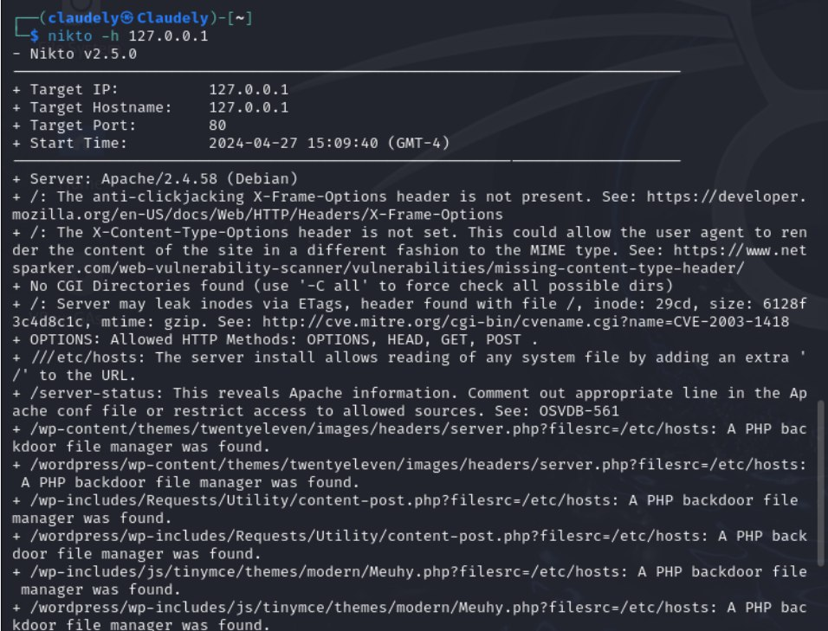

Рис. 3: использование базовый синтаксис

http://127.0.0.1/DVWA/ (рис. 4).

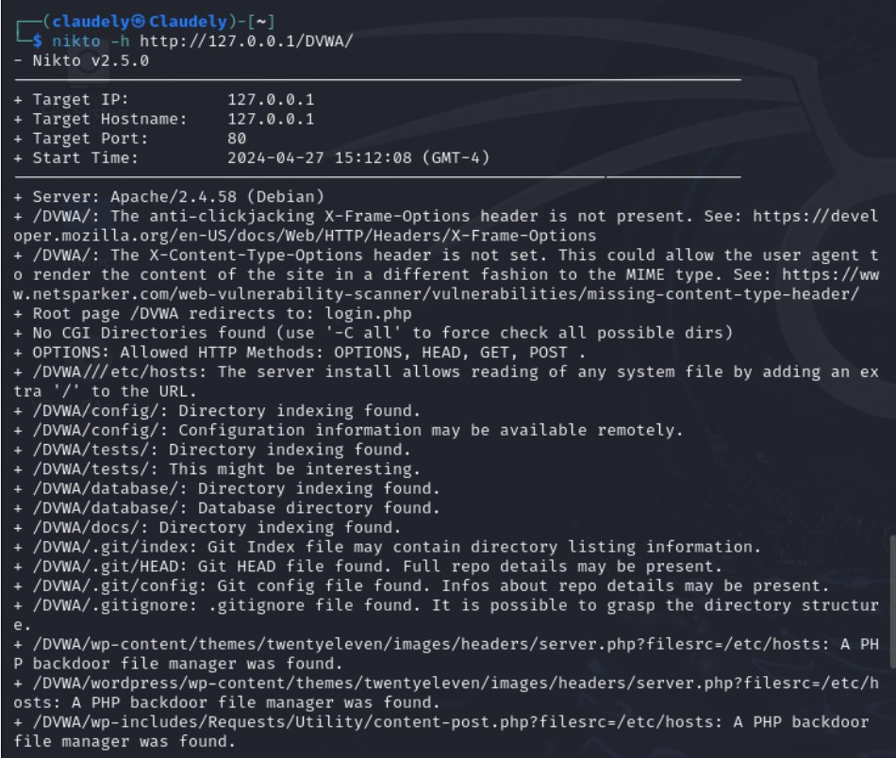

Рис. 4: использование базовый синтаксис

# 3 Выводы

В ходе этапа проекта мы узнали как использовать nikto (базовый сканер безопасности веб-сервера).

# Список литературы

1. Парасрам, Ш. Kali Linux: Тестирование на проникновение и безопасность : Для профессионалов. Kali Linux / Ш. Парасрам, А. Замм, Т. Хериянто, и др. – Санкт-Петербург : Питер, 2022. – 448 сс.